**ОБЩИЕ МЕТОДИЧЕСКИЕ УКАЗАНИЯ**

Учебная дисциплина «Электротехника и электроника» предусматривает изучение физических явлений и процессов, происходящих в электрических и магнитных полях и цепях, рассматривает методы расчета линейных и нелинейных электрических и магнитных цепей постоянного и переменного, синусоидального и несинусоидального токов, трехфазных цепей, переходные процессы; устройство, применение и принцип действия электротехнических устройств, электронных, ионных и полупроводниковых приборов; знакомит с электроизмерительной аппаратурой и средствами измерений и другие вопросы.

Все знания и умения, полученные обучающимися при изучении дисциплины, найдут применение при решении электротехнических задач в процессе изучения специальных предметов, а также в процессе практической работы при наладке, ремонте, установки и эксплуатации различного электрооборудования и электротехнических устройств.

Задачи составлены в соответствии с программой курса по дисциплине «Электротехника и электроника».

Задания контрольной работы даны в последовательности тем программы и поэтому должны решаться постепенно, по мере изучения материала.

**ВЫПИСКА ИЗ РАБОЧЕЙ ПРОГРАММЫ УЧЕБНОЙ ДИСЦИПЛИНЫ**

Рабочая программа учебной дисциплины является частью программы подготовки специалистов среднего звена специальности СПО 23.02.03 Техническое обслуживание и ремонт автомобильного транспорта (базовый уровень), разработанной в соответствии с ФГОС СПО третьего поколения, входящей в укрупненную группу специальностей 23.00.00 Техника и технологии наземного транспорта.

Рабочая программа учебной дисциплины может быть использована в дополнительном профессиональномобразовании (в программах повышения квалификации и переподготовки).

Дисциплина входит в общепрофессиональный цикл.

В результате освоения учебной дисциплины обучающийся должен уметь:

- пользоваться измерительными приборами;

- производить проверку электронных и электрических элементов автомобиля;

- производить подбор элементов электрических цепей и электронных схем.

В результате освоения учебной дисциплины обучающийся должен знать:

- методы расчета и измерения основных параметров электрических, магнитных и электронных цепей;

- компоненты автомобильных электронных устройств;

- методы электрических измерений;

- устройство и принцип действия электрических машин.

В процессе освоения дисциплины у обучающихся должны формироваться общие компетенции (ОК):

ОК 1. Понимать сущность и социальную значимость своей будущей профессии, проявлять к ней устойчивый интерес;

ОК 2. Организовывать собственную деятельность, выбирать типовые методы и способы выполнения профессиональных задач, оценивать их эффективность и качество;

ОК 3. Принимать решения в стандартных и нестандартных ситуациях и нести за них ответственность;

ОК 4. Осуществлять поиск и использование информации, необходимой для эффективного выполнения профессиональных задач, профессионального и личностного развития;

ОК 5. Использовать информационно-коммуникационные технологии в профессиональной деятельности;

ОК 6. Работать в коллективе и команде, эффективно общаться с коллегами, руководством, потребителями;

ОК 7. Брать на себя ответственность за работу членов команды (подчиненных), результат выполнения заданий;

ОК 8. Самостоятельно определять задачи профессионального и личностного развития, заниматься самообразованием, осознанно планировать повышение квалификации;

ОК 9. Ориентироваться в условиях частой смены технологий в профессиональной деятельности.

Содержание дисциплины ориентировано на подготовку обучающихся к освоению профессиональных модулей программы подготовки специалистов среднего звена по специальности 23.02.03 Техническое обслуживание и ремонт автомобильного транспорта и овладению профессиональными компетенциями (ПК):

– ПК 1.1 Организовывать и проводить работы по техническому обслуживанию и ремонту автотранспорта;

– ПК 1.2 Осуществлять технический контроль при хранении, эксплуатации, техническом обслуживании и ремонте автотранспортных средств;

– ПК 1.3 Разрабатывать технологические процессы ремонта узлов и деталей;

– ПК 2.3 Организовывать безопасное ведение работ при техническом обслуживании и ремонте автотранспорта.

**Перечень учебных изданий, Интернет-ресурсов, дополнительной литературы**

**Основные источники:**

1.Данилов И.А. Общая электротехника с основами электроники. М. Высшая школа, 2012.

2.Патокин Е. И. Электротехника и основы электроники. Лабораторные работы. Гидрометиоиздат,2011.

**Дополнительные источники:**

1. Немцов М.В. Электротехника [Текст]:учеб.пособ.длястуд.сред.учеб.завед. / М.В. Немцов, И.И.Светлаков. – Ростов-на-Дону: Феникс, 2008. – 567 с. – [Допущено МО РФ]

2. Немцов М.В. Электротехника [Текст]:учеб.пособ.длястуд.сред.учеб.завед. / М.В. Немцов, И.И.Светлаков. – Ростов-на-Дону: Феникс, 2007. – 571 с. – [Допущено МО РФ]

3. Евдокимов Ф.Е. Теоретические основы электротехники [Текст]:учебник для студ.образ.учрежд.сред.проф.образ. / Ф.Е. Евдокимов. – 9-е изд.,стер. – М.:Академия,2007. – 560 с. – [Рекомендовано МО РФ]

4. Электротехника с основами электроники [Текст] учеб.пособ. / Ю.Г. Синдеев. – Изд.4-е. – Ростов-на-Дону:Феникс,2006. – 384 с. – [Соответв.Гос.станд.,утвержд.МО РФ]

**Интернет-ресурс:**

[www.e-scien+is+.ru](http://www.e-scien+is+.ru) – информационно-аналитический сайт по электротехнике.

http://ktf.krk.ru/courses/foet/ (Сайт содержит информацию по разделу «Электроника»)

http://www.college.ru/enportal/physics/content/chapter4/section/paragraph8/the ory.html(Сайт содержит информацию по теме «Электрические цепи постоянного тока»).

http://elib.ispu.ru/library/electro1/index.htm(Сайт содержит электронный учебник по курсу «Общая Электротехника»)

**Методические указания для выполнения контрольной работы**

Контрольная работа содержит пять заданий. Вариант для каждого студента индивидуален. Номер варианта определяется номеромфамилии студента в журнале теоретического обучения.

Контрольная работа выполняется в отдельной тетради, желательно в клетку. Условие задачи надо переписывать полностью и начинать решение необходимо с краткого перечня исходных данных и искомых величин.

Необходимо оставлять поля шириной 20-25мм для замечаний рецензента.

Формулы и расчеты выполняют чернилами, а чертежи схем выполняются карандашом, на графиках и векторных диаграммах указывают масштаб.

Исходные данные и искомые величины выражаются в Международной системе единиц (СИ).

Электрические схемы должны быть вычерчены в условных обозначениях, определенных стандартом.

Ход решения каждой задачи должен сопровождаться краткими пояснениями, т.е. следует указать, какие формулы применяются при решении задачи.

В заключении необходимо указать список литературы, используемой студентом при выполнении контрольной работы.

После получения работы с оценкой и замечаниями преподавателя надо исправить отмеченные ошибки и повторить недостаточно усвоенный материал. После получения незачтённой работы студент должен в той же тетради выполнить ее снова по старому или новому варианту (в зависимости от указаний преподавателя) и предоставить работу на повторное рецензирование.

Все задания контрольной работы должны быть объединены в одной работе. Не допускается разбиение заданий на несколько частей.

Разрешается пользоваться любой технической литературой, а также сетью интернет для решения контрольной работы.

К сдаче экзамена допускаются студенты, которые имеют зачет по контрольной работе.

**Задание №1**

Тема: «Электрические цепи постоянного тока»

**Основное задание:** Цепь постоянного тока содержит несколько резисторов, соединенных смешанно. Номер схемы, и задание к ней содержатся в таблице 1 и соответствуют варианту, присвоенному каждому студенту.

**Найти**: общее сопротивление всей цепи и токи в ветвях схемы. Произвести проверку баланса мощностей и сделать вывод. В ходе решения выполнить несколько проверок полученных результатов по законам Кирхгофа.

***Указание*:***смотреть решение типового примера №1*

***Таблица 1***

|  |  |  |  |  |  |
| --- | --- | --- | --- | --- | --- |
| **Номер варианта** | **Номер схемы** | **Заданные величины** | **Номер варианта** | **Номер схемы** | **Заданные величины** |
| **10** | 4 | I3=20А | **23** | 3 | Uав=60В |

**схема 4**

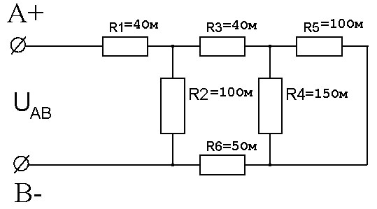

***Указания к решению задания № 1***

*Задача относится к теме «Электрическая цепь постоянного тока». После усвоения условия задачи проводим поэтапное решение.*

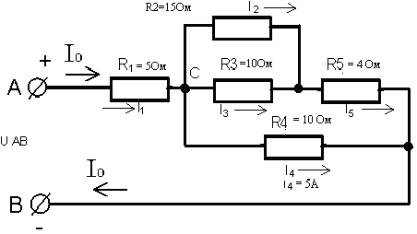

рисунок А.

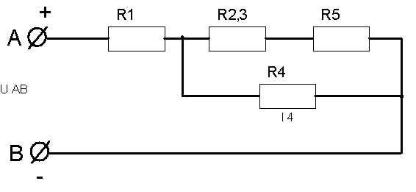

рисунок Б

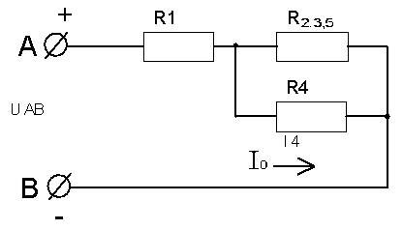

рисунок В

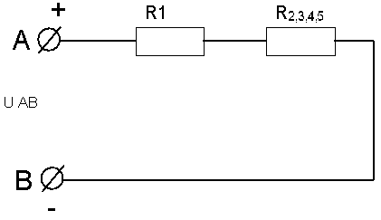

рисунок Г

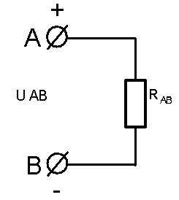

рисунок Д

***Типовой пример №1****.*

Для схемы, приведенной на рисунке А, ***определить*** эквивалентное сопротивление цепи **RАВ**, токи в каждом резисторе, падения напряжения на участках цепи **U1-5**и напряжение **UАВ**, приложенное к цепи, а также мощности, потребляемые участками цепи **Р1-5**и всей цепью **Робщ.*Заданы*** сопротивления резисторов **R1-5** и ток **I4**в резисторе **R4** (на рисунке А).

*Указание:прежде всего, выполните «анализ» электрической схемы, представленной на рисунке А (с «конца» в «начало» (к источнику питания)), с целью выявления явно выраженных групп с параллельным и последовательным соединением резисторов. После чего, применяя законы для определения электрических параметров для выявленных групп соединений, определите эти параметры и начертите преобразованную (с эквивалентными сопротивлениями) электрическую схему, и уже на ее базе вновь повторите предыдущие действия и т.д., вплоть до определения эквивалентного (общего) сопротивления RАВ .*

***Решение*:**

1.Определяем общее сопротивление разветвления R2, R3. Эти резисторы соединены параллельно, поэтому:

 Ом

*Схема цепи принимает вид, приведенный на рисунке Б.*

2.Резисторы R2,3 и R5 соединены последовательно, поэтому их общее сопротивление равно:

 Ом

*Схема принимает вид, приведенный на рис.В*

3.Группа резисторов R2,3,5 и R4 соединены параллельно, поэтому их общее сопротивление равно:

 Ом

*Схема цепи имеет вид, приведенный на рис.Г*

4.Находим эквивалентное (общее) сопротивление RАВ всей цепи. Исходя из того, что R2,3,4,5 соединено последовательно с R5, то RАВ определяем по формуле:

= 5 + 5 = 10 Ом

5.Зная силу тока I4, используя закон Ома для участка цепи, находим падение напряжения U4 на резисторе R4:

** В

6.Это же напряжение U4 приложено к группе последовательно соединенных резисторов R2,3+ R5 (рис.Б). Так как группа резисторов R2,3,5 включена параллельно к резистору R4, то U2,3,5 = U4, поэтому ток I5 в резисторе R5 находим по формуле:

 А

7.Используя закон Ома для участка цепи, находим падениенапряжения U5 на резисторе R5

 В

8.Поэтому напряжение на резисторах R2,3 (т.к. они включены параллельно),

 В

9.Определяем токи в резисторах R2 и R3 по закону Ома:

 А

 А

10.Применяя первый закон Кирхгофа для узла С, находим ток в резисторе R:

 А,

по схеме видно что 

11.Вычисляем падение напряжения на резисторе R1:

 В

12.Находим напряжение UАВ, приложенное ко всей цепи

 В или

 В

13.Определяем величины мощностей Р1-5 потребляемые резисторами Робщ., а именно:











**Задание №2**

Тема: «Неразветвленные однофазные цепи переменного тока»

**Основное задание:** Цепь переменного тока содержит несколько элементов, включенных

последовательно. Номер схемы, и задание к ней содержатся в таблице 2 и соответствуют варианту, присвоенному каждому студенту.

**Найти:** полное сопротивление цепи , напряжение, приложенное к цепи(если оно не задано) , ток цепи , угол сдвига фаз φ, активную, реактивную и полную мощности.

Начертить в масштабе векторную диаграмму цепи .

***Указание*:***смотреть решение типового примера №2*

***Таблица 2***

|  |  |  |  |  |  |  |  |  |
| --- | --- | --- | --- | --- | --- | --- | --- | --- |
| № варианта | Номер схемы | **R1,** ОМ | **R2**, ОМ | **XL1,** ОМ | **XL2,** ОМ | **XС1,** ОМ | **XС2,** ОМ | Дополнительный параметр |
| **10** | 10 | 2 | 2 | 5 | - | 6 | 2 | Q= - 192 Вар |

**схема 10**

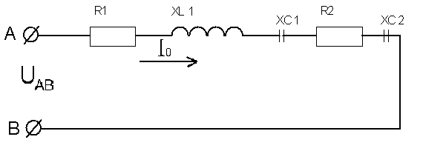

***Указания к решению задания № 2***

*Решение этих задач требует знания физических процессов, возникающих в цепях однофазного переменного тока с последовательным (неразветвленная цепь) соединением активного, индуктивного и емкостного сопротивлений и формул для расчета таких цепей.*

Перед решением этих задач изучите материал лекций, ознакомьтесь с методикой построения векторных диаграмм.

***Типовой пример №2****.*

Дана неразветвленная электрическая цепь переменного тока с активным сопротивлением **R1**= 6 Ом, индуктивным **XL** = 10 Ом, активным сопротивлением

**R2**= 2 Ом и емкостным сопротивлением **XС** = 10 Ом (*рисунок 1*). К цепи приложено напряжение **Uав**= 50В.

Определить: 1) полное сопротивление цепи; 2) ток; 3) коэффициент мощности; 4) активную, реактивную и полную мощность; 5) падение напряжения на каждом сопротивлении. Начертить в масштабе векторную диаграмму тока и напряжений данной цепи.

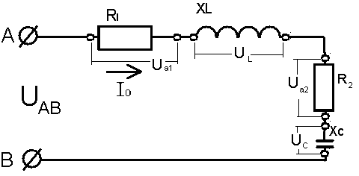

рисунок1

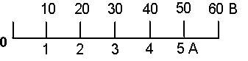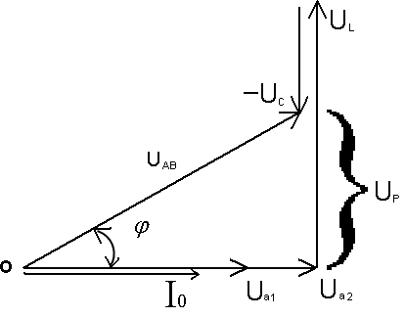

рисунок 2

***Решение:***

1.Определяем полное сопротивление цепи:

 Ом.

2.По закону Ома определяем общий ток в цепи:

 А

3.Определяем угол сдвига фаз φ из формул:

 либо 

по таблицам Брадиса находим φ = 36050’. *Угол сдвига фаз φ находим по синусу во избежание потери знака угла (косинус является четной функцией).*

4.Определяем активную мощность цепи по формулам:

 Вт. или

Вт.

5.Определяем реактивную мощность цепи:

 Вар или

 Вар

6.Определяем полную мощность цепи:

 ВА. или

 ВА.

7.Определяем падение напряжения на сопротивлениях R1, XL, XС, R2 цепи используя закон Ома для участка цепи (*т.к. цепь неразветвленная, общий ток цепи Iобщ.. равен токам на участках*):

Ua1 = I* R1 = 5*6 = 60 B

В

Ua2 = I* R2 = 5*2 = 10 B



8. Выбираем масштаб для тока и напряжения. Задаемся масштабом по току: в 1 см-1,0А и масштабом по напряжению: в 1 см – 10 В

Построение векторной диаграммы (рис.2) начинаем с вектора тока, который откладываем по горизонтали в масштабе Вдоль вектора тока откладываем векторы падений напряжения на активных сопротивлениях : . Из конца вектора  откладываем в сторону опережения вектора тока на 900 вектор падения напряжения  на индуктивном сопротивлении длиной . Из конца вектора  откладываем в сторону отставания от вектора тока на 900 вектор падения напряжения на конденсаторе  длиной . Геометрическая сумма векторов  равна полному напряжению U, приложенному к цепи. Угол между током и общим напряжением равен φ.

**Задание №3**

Тема: «Трехфазные цепи переменного тока, соединение звезда»

**Основное задание**: Трехфазная четырехпроводная цепь переменного тока содержит несколько элементов, включенных в каждую фазу. Номер схемы , и задание к ней содержатся в таблице 3 и соответствуют варианту, присвоенному каждому студенту.

**Найти:** фазные токи , угол сдвига фаз , активную, реактивную и полную мощность цепи.

Начертить в масштабе векторную диаграмму цепи.

Рассчитать по ней ток в нейтральном проводе.

Линейное напряжение 380В.Соединение «звезда с нулевым проводом».

***Указание*:***смотреть решение типового примера №3*

***Таблица 3***

|  |  |  |  |  |
| --- | --- | --- | --- | --- |
| **Вариант** | **№ схемы** | **Сопротивления в фазе А** | **Сопротивления в фазе В** | **Сопротивления в фазе С** |
| 10. | 10 | Ra=10 Ом | Rв=3 Ом; Хв=4 Ом | Хс=12 Ом |

***Типовой пример №3.***

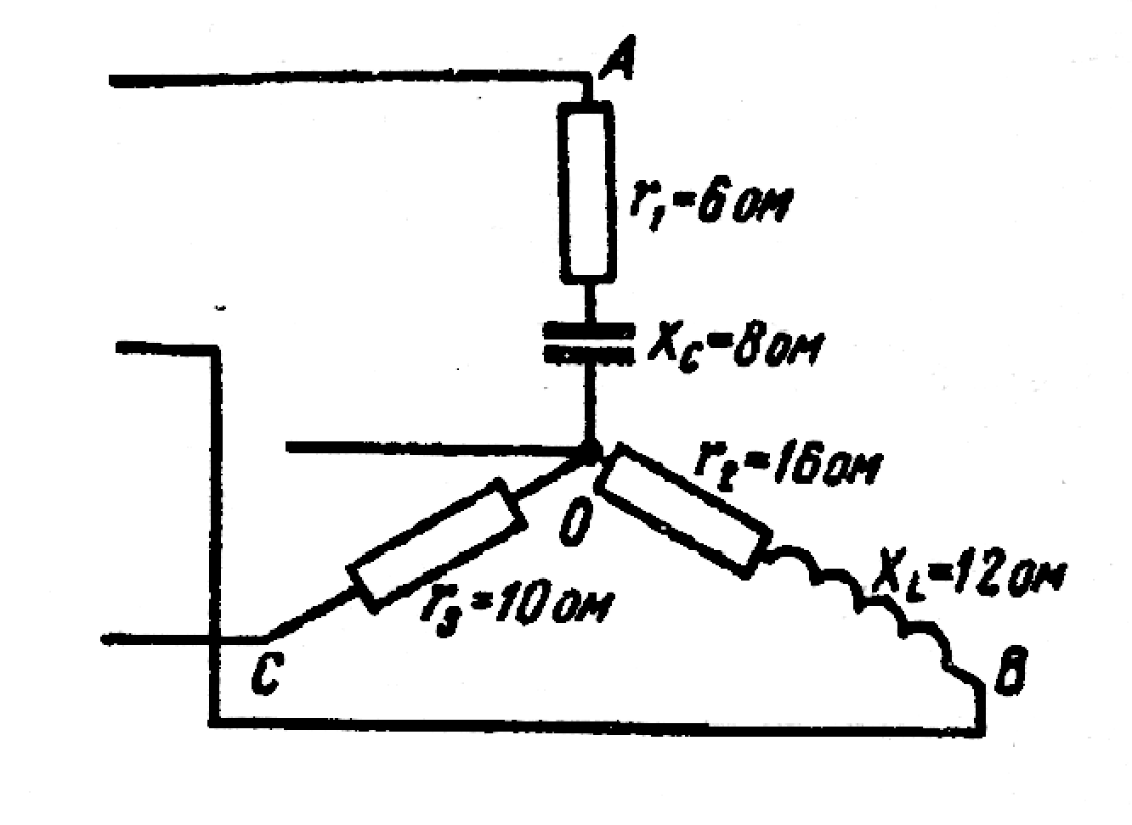

**Задача:** В каждую фазу трехфазной четырехпроводной сети включили сопротивления так, как показано на рис. Величины сопротивлений даны на рисунке. Линейное напряжение сети *U*=380*B*. Определить: линейные токи, углы сдвига фаз, ток в нулевом проводе, активную, реактивную и полную мощности трех фаз. Построить в масштабе векторную диаграмму.

**Решение.**

1. Полные сопротивления фаз:

** **

*2.* Углы сдвига фаз:

 (опережающий);

 (отстающий);

.

3. Фазное напряжение



4. Линейные (фазные) токи:







5. Активная мощность потребляется только активными сопротив­лениями. Поэтому активная мощность трех фаз



6. Реактивная мощность потребляется только реактивными сопро­тивлениями. Поэтому реактивная мощность трех фаз



Знак «минус» показывает, что реактивная мощность системы но­сит емкостный характер.

*7.* Полная мощность трех фаз:



8. Построение векторной диаграммы начинаем с векторов фаз­ных напряжений.

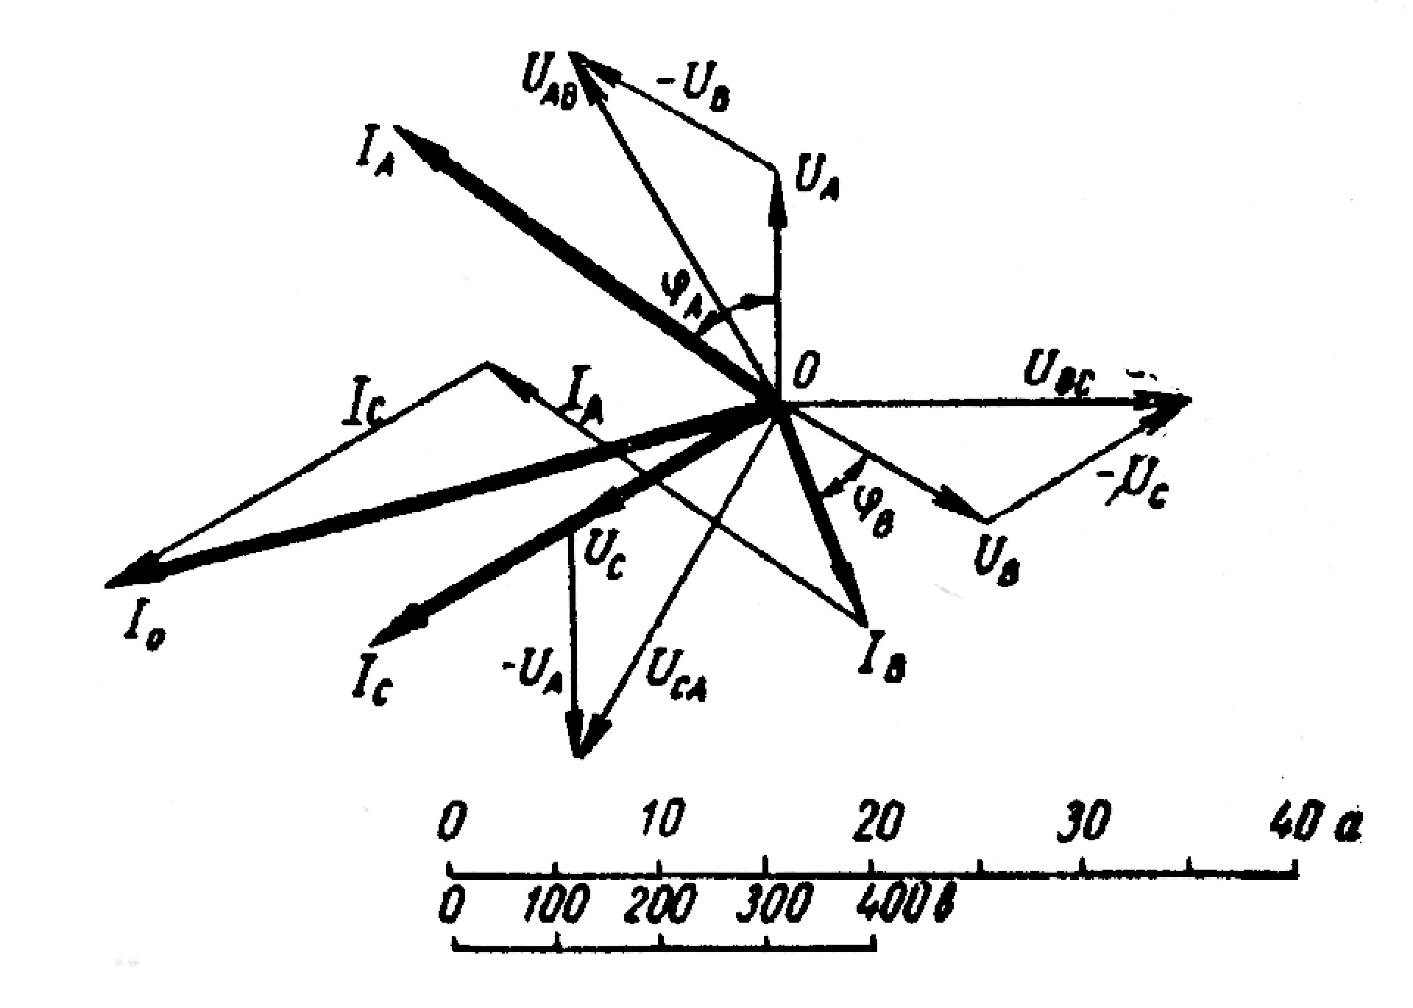

Из точки О (рис. ) в принятом масштабе напряжений прово­дим три вектора фазных напряжений $\vec{U}A$, $\vec{U }B$ и $\vec{U}C$, углы между которыми составляют 120°. Затем строим векторы линейных напря­жений, и , согласно уравнениям:

=-=+(-);

=-=+(-);

=-=+(-)

Черточки над буквами показывают, что векторы должны вычи­таться и складываться геометрически. Например, для построения линейного напряжения  к вектору  нужно геометрически прибавить обратный по направлению вектор .

Под углом*φ*А=53° в сторону опережения вектора фазного на­пряжения  откладываем в принятом масштабе токов вектор то­ка ; под углом *φ*В=37° в сторону отставания от вектора фазного напряжения  откладываем вектор тока .

Вектор тока  совпадает по направлению с вектором фазного напряжения  так как*φ*С=0.

Для определения тока в нулевом проводе *I*0 складываем геомет­рически векторы токов, , . Из векторной диаграммы, поль­зуясь масштабом для токов, нахо­дим ток *I*0=34*A* (длину вектора I0 умножаем на масштаб).

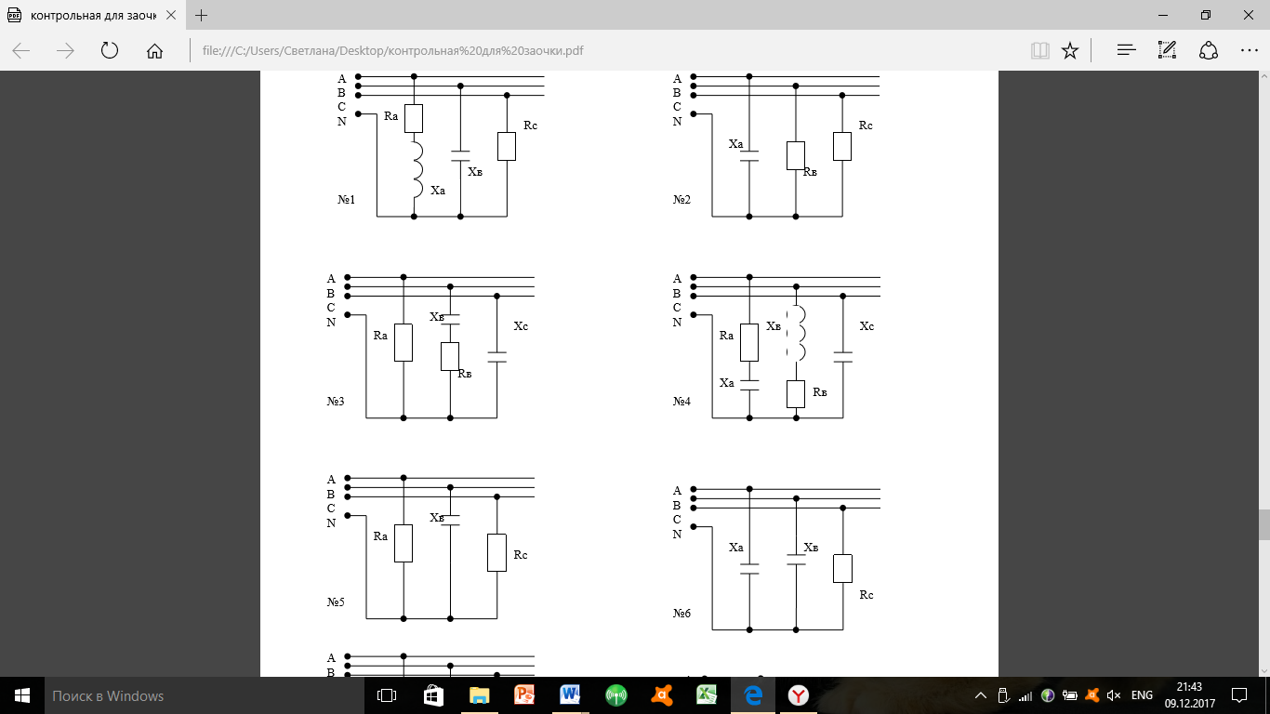

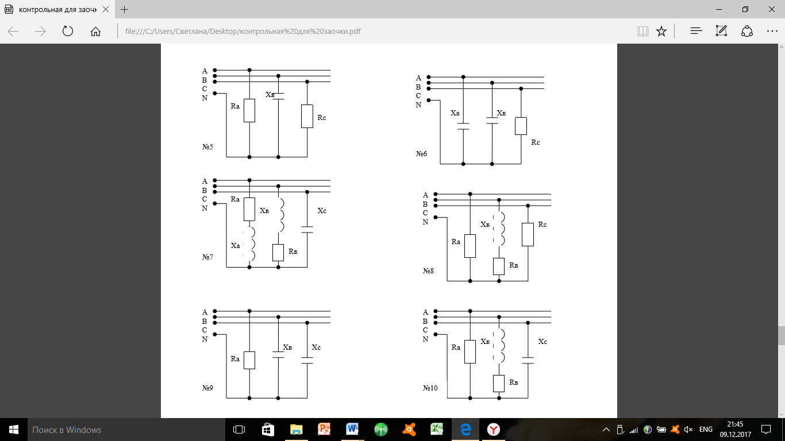

**Задание №4**

Тема:«Электрические машины переменного тока»

**Основное задание:**Трехфазный асинхронный электродвигатель с короткозамкнутым ротором, работая в номинальном режиме приводит во вращение центробежный вентилятор. Двигатель потребляет из сети мощность **Р1** при номинальном напряжении **Uном** и номинальном токе **Iном**. Полезная номинальная мощность на валу **Рном2**. Суммарные потери в двигателе **ΣР** его КПД**ηном**

Коэффициент мощности двигателя равен **cosϕном**. Двигатель развивает на валу вращающий момент **Мном**, при частоте вращения ротора **nном2.** Максимальный и пусковой моменты двигателя соответственно равны**Ммах** и **Мn**, способность двигателя к перегрузке **Ммак / Мном**, кратность пускового момента **Мп / Мном**.  Синхронная частота вращения магнитного ноля статора равна **n1**, скольжение ротора при номинальной нагрузке **Sном.** Частота тока в сети **f1 = 50Гц**. Используя данные, приведенные в таблице. 4, оп­ределить все величины, отмеченные прочерками в таблице вариан­тов.

***Указание*:***смотреть решение типового примера №4*

***Таблица 4***

|  |  |  |
| --- | --- | --- |
| Величины | Варианты | |
| **10,**  **17,25** |
| Р1, кВт | 12,5 |
| Uном, В | - |
| Iном, А | 21,1 |
| Рном2, кВт | - |
| ΣР, кВт | 1,5 |
| ηном, | - |
| cosϕном | 0,9 |
| Мном, Н*м | - |
| nном2, мин-1 | 2900 |
| Ммах, Н*м | 79,6 |
| Мn, Н*м | 57,9 |
| Ммах/ Мном | - |
| Мn/ Мном, | - |
| n1, мин-1 | 3000 |
| Sном, % | - |

***Указания к решению задания № 4***

Задачи данной группы относятся к теме: «Электрические машины переменного тока». Для их решения необходимо знать устройство и принцип действия асинхронного двигателя и зависимости между электрическими величинами, характеризующими его работу.

Ряд возможных синхронных частот вращения магнитного поля статора при частоте 50 Гц, n1 = 3000, 1500, 1000, 750, 600 мин‑1 и т.д. При частоте вращения ротора, например, n2 = 950 мин-1 из этого ряда выбираем ближайшую большую к ней частоту вращения поля n1=1000 мин-1. Тогда можно определить скольжение ротора, даже не зная числа пар полюсов двигателя:



Из формулы для скольжения можно определить частоту вращения ротора

n2 = n1 (1-S).

В настоящее время промышленность выпускает асинхронные дви­гатели с короткозамкнутым ротором серии 4 А мощностью от 0,06 до 400 кВт.

Обозначение типа электродвигателя расшифровывается так: 4 - порядковый номер серии; А – асинхронный; X - алюминиевая оболочка и чугунные щиты (отсутствие буквы X означает, что корпус полностью выполнен из чугуна); В - двигатель встроен в оборудование; Н - исполнение защищенное I P23, для закрытых двигателей исполнения IA44 обозначение защиты не приводится; Р - двигатель с повышенным пусковым моментом; С - сельскохозяйствен­ного назначения; цифра после буквенного обозначения показывает высоту оси вращения в *мм* (100, 112 и т.д.); буквы S, M, L - после цифр - установочные размеры по длине корпуса (S - стани­на самая короткая; М- промежуточная; L - самая длинная); цифра после установочного размера - число полюсов; буква У - климатическое исполнение (для умеренного климата); последняя цифра - категория размещения; I - для работы на открытом воздухе, 3 - для закрытых не отапливаемых помещений.

В обозначениях двухскоростных типов двигателей после уста­новочного размера указывают через дробь оба числа полюсов, например, 4А160.4/2УЗ. Здесь цифры 4 и 2 означают, что обмотки статора могут переключаться так, что в двигателе образуются 4 или 2 полюса. *Например:расшифровать условное обозначение двигателя 4А250.4У3. Это двигатель четвертой серии, асинхронный, корпус полностью чугунный (нет буквы X), высота оси вращения 250 мм, размеры корпуса по длине S (самый короткий), четырехполюсный, для умеренного климата, третья категория размещения.*

***Типовой пример № 4.***

Трехфазный асинхронный электродвигатель с корот­козамкнутым ротором типа 4API60.6УЗ имеет номинальные данные: мощность **Рном** = 11 кВт, напряжение**Uном**= 380 В; частота вращения ротора **n2** = 975 мин-1;   
КПД **ηном**= 0,855; коэффициент мощности **cosϕном**= 0.83; кратность пускового тока **Iп / Iном** = 2,0; кратность пускового момента Мп / Мном = 2,0; способность к перегрузке **Ммак / Мном** = 2,2 Частота тока в сети **f1** = 50 Гц.

**Определить:**

1) потребляемую мощность; 2) номинальный, пусковой и максимальный моменты; 3) номинальный и пусковой токи, 4) номинальное скольжение; 5) частоту тока в роторе; 6) суммар­ные потери в двигателе. Расшифровать его условное обозначение.

Можно ли осуществить пуск двигателя при номинальной нагрузке, если напряжение в сети при пуске снизилось на 20%?

***Решение***

1.Мощность Р1, потребляемая двигателем из сети: РРРHHX

Р1 = Рном / ηном­ = 11/0,855 = 12,86 кВт

2.Номинальный момент на валу, развиваемый двигателем:

Мном. = = 9,55 · $\frac{11·1000}{975}$ = 107,7 Н*м

3.Максимальный и пусковой моменты на валу, развиваемые двигателем:

Ммак = 2,2 Мном = 2,2*107,7 = 237 Н*м

Мп = 2 Мном = 2*107,7 = 215,4 Н*м

4.Номинальный и пусковой токи в обмотках двигателя:



5.Номинальное скольжение:



6.Частота тока в роторе:

f2 = f1*S = 50*0.025 = 1.25 Гц

7.Условное обозначение двигателя расшифровываем так: двигатель четвертой серии, асинхронный, с повышенным скольжением (буква Р), высота оси вращения 160мм, размеры корпуса по длине S - самый короткий, шестиполюсный, для умеренного климата, третья категория размещения.

8.При снижении напряжении в сети на 20% на зажимах двигателя остается напряжение 0,8 Uном. Так как момент двигателя пропорционален квадрату напряжении, то



Отсюда

М`ном = 0,64 Mn = 0.64 * 215.4 = 138 Н*м

что больше Mном =107,7 Н*м. *Таким образом, пуск двигателя возможен.*

**Задание № 5**

**Таблица распределения вопросов по вариантам**

|  |  |
| --- | --- |
| **Вариант** | **Номер вопроса** |
| 10 | 10-20-30-40 |

1.Понятие об электропроводности.

2.Конденсаторы. Электрическая ёмкость.

3.Понятие об электрическом токе.

4.Электрическая цепь и ее элементы.

5.Закон Ома для участка цепи.

6.Электроизоляционные материалы и их применение.

7.Электрическое сопротивление и проводимость.

8.Преобразование электрической энергии в тепловую. Закон Джоуля-Ленца.

9.Потеря напряжения в проводах. КПД линии.

10.Первый закон Кирхгофа. Использование его для расчета электрических цепей

11.Второй закон Кирхгофа. Применение для расчета электрических цепей.

12.Химические источники питания. Их применение.

13.Магнитное поле тока. Магнитная индукция. Магнитный поток.

14.Электромагнитная сила. Прямолинейный провод в магнитном поле.

15.Электромагниты, устройство и назначение.

16.Назначение и устройство машин постоянного тока.

17.Принцип работы двигателя постоянного тока.

18.Принцип работы генератора постоянного тока.

19.Основные понятия о переменном токе.

20.Получение синусоидальной э.д.с. с помощью генератора переменного тока.

21.Неразветвленная цепь с активным, индуктивным и емкостным сопротивлением.

22.Трехфазная система электрических цепей. Простейший генератор трехфазного тока.

23.Основные понятия об измерениях.

24.Классификация измерительных приборов.

25.Назначение и устройство однофазного трансформатора, принцип действия.

26.Три режима работы трансформатора. КПД трансформатора.

27.Устройство асинхронного двигателя.

28.Защитное заземление.

29.Классификация и применение электронных приборов.

30.Электронные выпрямители - как компоненты автомобильных электронных устройств.

31.Электронные стабилизаторы -как компоненты автомобильных электронных устройств.

32.Компоненты электроприводов, применяемых в автомобилях.

33.Автомобильный генератор.

34.Полевые транзисторы. Устройство и назначение.

35.Электронные генераторы - как компоненты автомобильных электронных устройств.

36.Измерительные приборы - как компоненты автомобильных электронных устройств.

37.Полупроводниковый диод, его устройство.

38.Полупроводниковый транзистор, устройство и назначение.

39.Схема включения полупроводникового транзистора.

40.Параметрические преобразователи (датчики) - как компоненты автомобильных электронных устройств.

**КОНТРОЛЬНАЯ РАБОТА**  
  
**по дисциплине:**  
**ОП.03 ЭЛЕКТРОТЕХНИКА И ЭЛЕКТРОНИКА**

Вариант №  
  
Выполнил   
студент _______________________________________  
  
  
Группа _____________курс ___1____ семестр ___2____  
  
  
Проверил   
преподаватель _____________ С.П.Виноградова  
  
  
Сдано: «____»_______________20___г.  
  
  
Проверено: «____»_______________20___г.